Vitajte na stránke databázy slovakistických pracovísk v Európe i vo vzdialenejšom svete. Viac informácií o konkrétnom pracovisku a jeho možnostiach možno nájsť cez vyhľadávacie parametre *lektori*,  *lektoráty*, *krajiny*.

Toto info by som niekam zrolovala – nech je textu primerane.

DSL je produktom Studia Academia Slovaca – Centrum pre slovenčinu ako cudzí jazyk a slúži:

* na informovanie verejnosti o možnostiach štúdia slovenského jazyka, kultúry a literatúry na univerzitách mimo územia Slovenskej republiky,
* na vzájomnú komunikáciu medzi jednotlivými pracoviskami, vyslanými lektormi a slovakistami v zahraničí,
* na sprehľadnenie vzdelávacích i kultúrnych aktivít jednotlivých zahraničných slovakistických pracovísk a možnostiach spolupráce (organizovanie konferencií, seminárov, výstav atď).

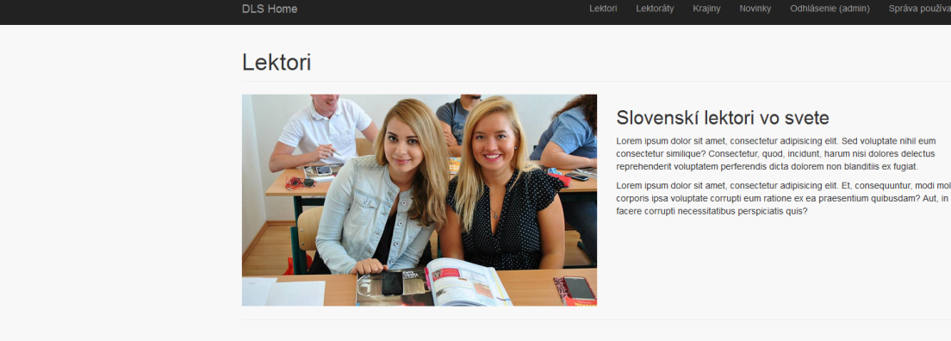

Vyslané lektorky a lektori sú nenahraditeľnými aktérmi vo vyučovaní slovenského jazyka v zahraničí, v propagácii Slovenska a jeho kultúrnych špecifík.. . V tejto sekcii nájdete profily tých v súčasnosti aktívnych aj prehľad bývalých lektorov a lektoriek.

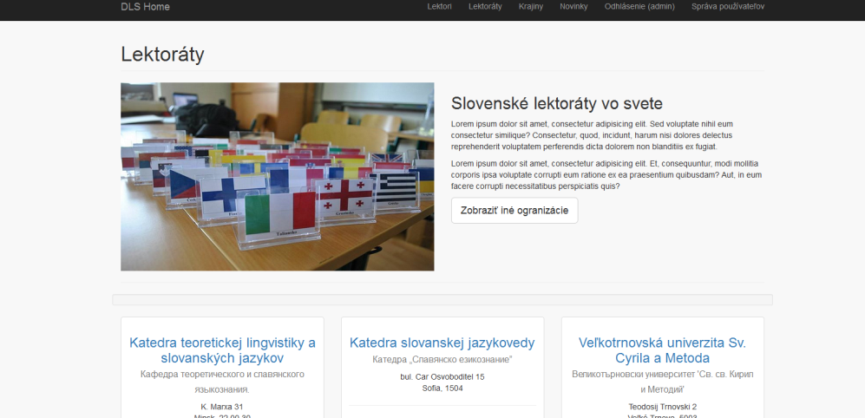

Ostatné slovakistické organizácie zmeniť na Iné slovakistické pracoviská

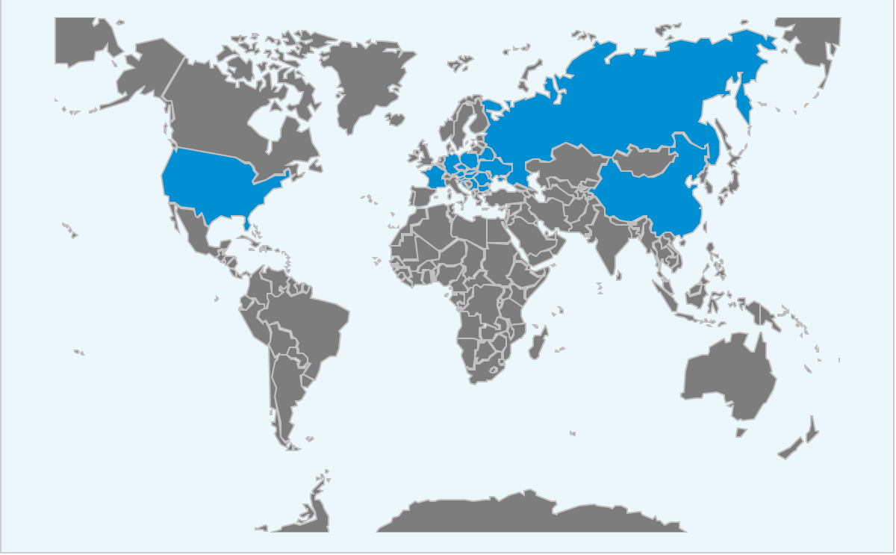

**Krajiny**

* bolo by dobré mať ich napísané aj po slovensky

**Novinky a zaujímavé odkazy**

Online kurz http://www.myslovak.sk/cms/

Doplnenie jazykových kurzov cez výučbové karty Knowledge Pulse  
  
<https://ilearn.knowledgepulse.com/KnowledgePulse/client/login;jsessionid=31F2E20E0F66980F1FBFA5E5140367D0>

Slovenské reálie dostupné cez umelecké diela Slovenskej národnej galérie

http://www.webumenia.sk/